En Almería a 10 de Diciembre de 2025
Estimado cliente:
Por medio de la presente, nos es grato dirigirnos a ustedes para presentarles nuestra propuesta de servicios de limpieza, diseñada especialmente para satisfacer las necesidades de su comunidad/empresa. Nuestro compromiso con el cliente y los más de 30 años de experiencia en el sector, nos consolidan como líderes en nuestra área de influencia, gestionando en la actualidad casi 2000 edificios y multitud de empresas.
Adjunto encontrarán el detalle del presupuesto, que incluye de manera transparente las tareas a realizar y la frecuencia del servicio. Ponemos a su disposición si lo solicita, toda la información de los productos a utilizar, productos altamente eficaces y adaptados a los desafíos de los últimos tiempos.
Quedamos a su disposición para cualquier aclaración o ajuste que consideren necesarios y esperamos poder colaborar con ustedes para garantizarles un entorno limpio, seguro y agradable.
En espera de sus noticias, reciban un cordial saludo.

Fdo: Manuel Mateo
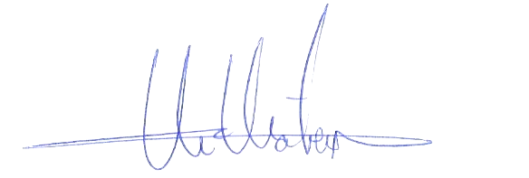

Dpto. comercial

SUSTITUCIÓN DE PERSONAL PROPIO POR IT

DEL 11 al 19 de DICIEMBRE.25

DESCRIPCIÒN DE ACTUACIÒN DE LIMPIEZA:
FRECUENCIA:

DOS VECES EN SEMANA: ( Excepto Fiestas): 0:50 h. + 0:50 h.

▪ Limpieza zona portal , incluyendo , suelo, ascensor y puerta calle y todos los elementos existentes en el portal

LIMPIEZA SEMANAL: 1:75 h.

▪ Barrido y fregado de suelo en rellanos y escaleras.
▪ Desempolvado de baranda, rodapiés, extintores.

IMPORTE ECONOMICO …………………………...........................................93,00 €
El I.V.A. se incrementará al emitir la correspondiente factura.

2º PRESUPUESTO:

▪ Limpieza de sótano:
- Escalera
- 1 Baño
- 2 despachos
- Zona diáfana, con losas en pared.

▪ Limpieza de Cristales:
- Limpieza puerta trasera.

IMPORTE ECONOMICO …………………………...........................................215,50€
El I.V.A. se incrementará al emitir la correspondiente factura.

3º PRESUPUESTO:

▪ Cristalizado con pequeña zona de pulido. En recibidor

IMPORTE ECONOMICO …………………………...........................................150,00€
El I.V.A. se incrementará al emitir la correspondiente factura.

NOTA: no se contempla la limpieza de zona de fachada en ninguno de los presupuestos , este servicio tendría un coste de 10,00 € mas IVA.

